Guía de autoaprendizaje semana del 2 de abril al 8 de abril
Contenido: elementos espaciales de una onda

Nombre: | Curso: | Fecha:
Objetivo: Demostrar que comprende, características como la amplitud y la longitud de una Onda
ESTA ACTIVIDAD DEBE SER DESARROLLADA EN EL CUADERNO, GUÍA U HOJA BLANCA Y ENVIARLA AL CORREO DEL PROFESOR A MAS TARDAR EL DÍA JUEVES 9 DE ABRIL, TIENE QUE MANDAR EL TICKET DE SALIDA.
EL PROFESOR CONTESTARÁ PREGUNTAS A TRAVÉS DE SU CORREO ELECTRÓNICO EL DÍA MIÉRCOLES 8 DE ABRIL DE 10:00 A 12:00.
NOS PODEMOS CONTACTAR ATRAVÉS DE MEET EN GOOGLE, PARA UTILIZARLA ENVIAME UN CORREO.
Elementos espaciales de una onda
Elementos básicos antes de comenzar:
Elemento espacial: Un elemento espacial de una onda corresponde a cualquier característica que sea fácilmente medido a través de una regla o algún otro método de medición de lóngitud.
Ciclo de onda: se cúmple un ciclo cuando una parte de la onda comienza y termina a la misma altura. Les daré tres ejemplos
Opción 1: Opción 2: Opción 3:

Inicio
Fin
Fin
Inicio

Fin
Inicio

- Marque los elementos que le llamen la atención de una onda y que crea que se pueden medir con una regla en la siguiente onda y señale por qué:
(intente no mirar los elementos mencionados más adelante en la guía, sólo quiero conocer su apreciación personal)
Medi esto: ________

¿por qué cree usted que eso se mide en una onda?

Medi esto: ________

¿por qué cree usted que eso se mide en una onda?
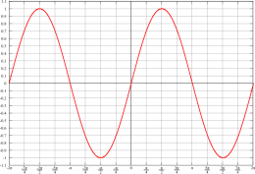
¿Qué ciclo se observa en la imagen? (debe ver el ciclo desde el inicio del dibujo)
¿Cuál opción utilizó la 1, 2 o 3?: _________________
¿Cuántos ciclos logra contar?: __________________

Longitud de una onda:
Corresponde a la longitud que hay desde que comienza el ciclo hasta que termina, se denomina por la letra griega llama lambda (λ), En el siguiente ejemplo se mostrará cómo se mide.
λ
Podemos usar una ecuación
$$λ=\frac{Longitud x}{Cantidad de ciclos}$$
Fin
Inicio
Inicio
Fin
Inicio
Fin

λ
λ

Para ejemplificar veremos 2 ejercicios, uno donde se mida a simple vista y otro donde sea necesario hacer algun cálculo simple.
Si cada cuadrito mide 2cm de alto y 3 cm de ancho, entonces, determine
- ¿Cuántos ciclos hay?
- De qué forma es el ciclo
- Cuánto mide la logitud de onda (λ)

- Hay 2 ciclos del tipo 3 (ver página 1)

- Si cada cuadrito mide 3cm de largo y son 2 cuadritos para un ciclo entonces la longitud de onda es: 6 Cm
Si la onda completa mide 24m de longitud:
- ¿Cuántos ciclos hay?
- De qué forma es el ciclo
- Cuánto mide la logitud de onda (λ)

- Hay 3 ciclos de tipo 1 (ver página 1)

- Si en un total de 3 ciclos hay 24m entonces cada ciclo va a medir 24m : 3 ciclos
Por lo que cada ciclo mide 8m de largo
La longitud de onda es: 8 Cm

Nota: Pueden haber medios ciclos o cuartos de ciclo, dependerá como va a contar los ciclos, ej:
Aquí hay un ciclo y medio, ya que es un ciclo tipo 1 y el segundo ciclo está a la
mitad por lo que hay: 1,5 ciclos (o un ciclo y medio)
3cm
24cm

2cm

3cm

3cm

Ejercicios para longitud de onda:
Determine la longitud de onda de cada una de las siguientes ondas.
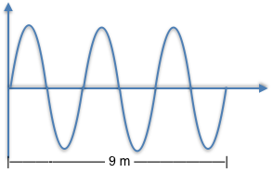
Y(cm)
X(m)
¿Cuántos ciclos hay?

¿Cuál es la longitud de onda?
6 cm
X(cm)
¿Cuántos ciclos hay?

¿Cuál es la longitud de onda?
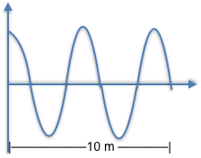
Y(km)
Y(m)
X(km)
10 km
¿Cuántos ciclos hay?

¿Cuál es la longitud de onda?
¿Cuántos ciclos hay?

¿Cuál es la longitud de onda?
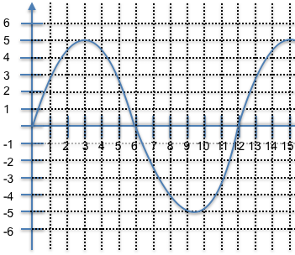
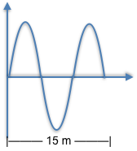
Y(m)
X(m)
¿Cuántos ciclos hay?

¿Cuál es la longitud de onda?
X(m)
Amplitud de una onda:
La amplitud corresponde a la longitud de la elongación máxima que adquiere una onda, desde su punto de equilibrio, se denomina por la letra (A), En el siguiente ejemplo se mostrará cómo se mide.
La amplitud podemos medirla desde la mitas hacia arriba o hacia abajo ya que una onda es simétrica (Corresponde a la mitad de la altura total de la onda)

A
Fin
Inicio
Inicio
Inicio
Fin
A
A
A
A
Podemos usar una ecuación
$$A=\frac{Longitud y}{2}$$
A
Fin

Para ejemplificar veremos 2 ejercicios (los mismos anteriores), uno donde se mida a simple vista y otro donde sea necesario hacer algun cálculo simple.
Si cada cuadrito mide 2cm de alto y 3 cm de ancho, entonces, determine la amplitud de la onda

En este caso es claro ya que dice que cada cuadrito mide 2cm de alto, como la onda es simétrica entonces hay 2cm arriba (llamado monte) y 2cm hacia abajo (llamado valle), la amplitud es:
2cm
Si la onda completa mide 50m de largo, ¿Cuál es la amplitud de onda?

En este caso la amplitud total de arriba hasta abajo mide 50m pero a nosotros nos interesa sólo la mitad (llamado punto de equilibrio) ya que la amplitud es desde la mitas hacia arriba o hacia abajo, luego la amplitud es 50m : 2, entonces la emplitud es:
25m

3cm
2cm

50m

Ejercicios para amplitud de onda: Determine la amplitud de onda, de cada una de las siguientes ondas. (NO olvide la unidad de medida)
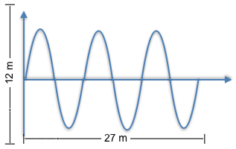
X(m)
¿Cuál es la amplitud de onda?

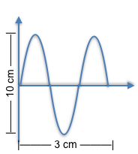
Y(cm)
¿Cuál es la amplitud de onda?

X(cm)
Y(m)
¿Cuál es la amplitud de onda?
ONDAS
Física 1º Medio
TICKET DE SALIDA:
Profesor: Nicolás Ibarra Correo electrónico: nicolas.ibarra@ceclacisterna.cl
ONDAS
15mm
30mm
Determine la lóngitud y amplitud de onda onda la cual mide 30mm de largo y 15mm de ancho.
R:

Física 1º Medio

